La Mémoire Flash.
La mémoire Flash ?
Tout le monde en a une sans le savoir : c’est une clé USB ….

Une clé USB.
La puce de gauche est la mémoire flash, celle de droite le microcontrôleur.
Le contrôleur – répartiteur (voir plus loin) est presque aussi grand que la mémoire ….
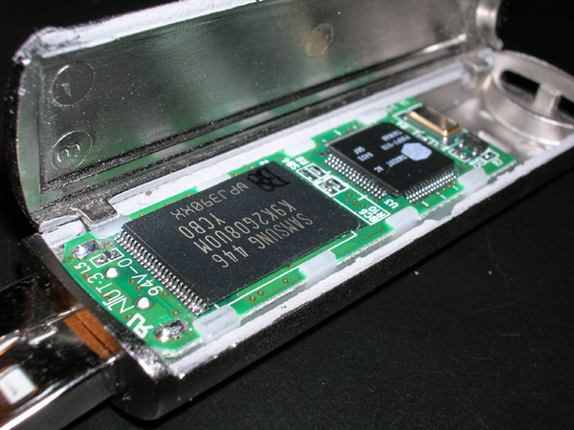

Une mémoire Flash ne dépend pas nécessairement d’une clé USB ; les mémoires des appareils photos sont des mémoires flash et n’ont pas de port USB .
La mémoire flash est une mémoire de masse à semi-conducteurs ré-inscriptible, c'est-à-dire une mémoire possédant les caractéristiques d'une mémoire vive mais dont les données ne disparaissent pas lors d'une mise hors tension
Cette mémoire a de gros avantages : vitesse élevée, longue durée de vie et faible consommation (qui est même nulle au repos)
Ce type de mémoire se retrouve dans de nombreuses applications : appareils photo numériques, téléphones cellulaires, imprimantes,, ordinateurs portables dispositifs de lecture et d'enregistrement sonore comme les baladeurs numériques, clés USB. De plus, ce type de mémoire ne possède pas d'éléments mécaniques, ce qui lui confère une grande résistance aux chocs.

L'écriture et l'effacement des données dans une mémoire Flash s'effectuent par l'application de différentes tensions aux points d'entrée de la cellule. Ces opérations soumettent la grille flottante à rude épreuve. On estime qu'une mémoire flash peut supporter jusqu'à 100 000 écritures et effacements, selon la qualité de l'oxyde utilisé pour la grille.
Pour retarder au maximum l’usure mécanique, un petit logiciel réparti les sites d’enregistrement tout au long des possibilités de stockage, ceci à fin d’éviter à ce que ce soit toujours la même zone qui soir écrite et effacée, donc « usée » …
Ca retarde donc le moment « crucial » .
La fin de la vie de la mémoire n’est plus alors due à un problème de mémoire, mais un problème de connectite … la clé USB se détache mécaniquement de la mémoire après des centaines de manipulations plus ou moins « brutales » …
Vu leurs performances, les Mémoires flash vont remplacer tôt ou tard les disques durs .
Les disques durs sont en effet cher et ont aussi un gros point faible : un fonctionnement impliquant un mécanisme complexe et fragile .
Sans parler de leurs besoins de motricité (faire tourner le disque dur et faire bouger le bras),ce qui implique de grosses dépenses d’électricité et aussi un échauffement du système .

